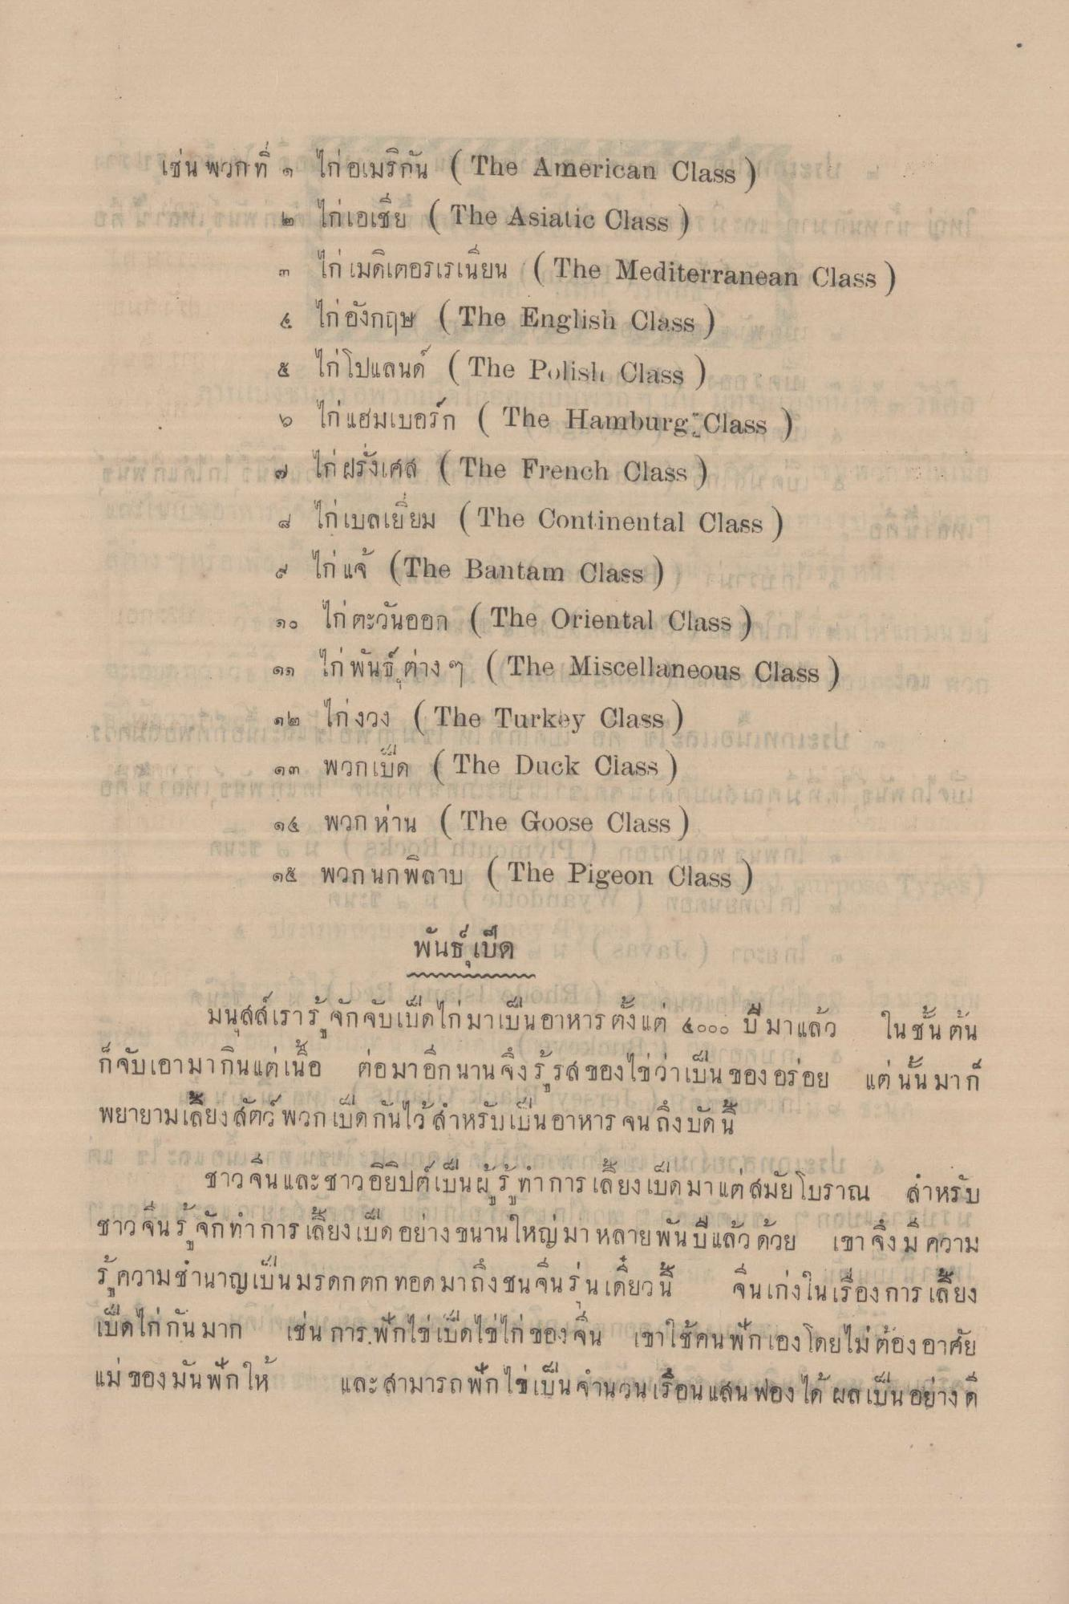
ก เช่น พวกที่ 2 ไก อเมริกัน ( 'The American Class ) 4 ( 2 ) Di anumite Incala ( The Asiatic Class ) en rutinerir of
๓ ไก่ เมดิเตอรเรเนียน (The Mediterranean Class ) 4 ไก่อังกฤษ ( The English Class ) ๕ ไก่โปแลนด์ ( The Polis Class )
6 ไก่ แฮมเบอร์ก ( The Hamburg Class ) รายงาน ไก่ ฝรั่งเศส์ ( The French Class )
4 ไก่เบลเยี่ยม (The Continental Class ) กางเกงใน 4 ไก่แจ้ (The Bantam Class ))
อง ไก่ ตะวันออก ( The Oriental Class ) 2.
ด อ ไก่ พันธ์ ต่าง ๆ ( The Miscellaneous Class ) เอม เป็น ๑๒ ไก่งวง ( The Turkey Class ) น .
binnen uw na ale wan niu (The Goose Class )
ด ต พวกเบด ( The Ducle Class
มี
“ใน 4 น (
ใน
5 ค
- ๑๕ พวก นก พลาบ (The Pigeon Class
-
4
พันธ์ เบด
( 2083 ) กระ (
๔ บ . . . ศ 1 2
L ะ 1 มนสต์เราร (จกจบเป็ดไกมาเป็นอาหาร ตั้งแต่ 4๐๐๐ ปี มาแล้ว ในชน ตน ร์ | 4
บ ๆ ( 1 )
ะ กจุบเอามากน แตเนอ ตอมาอีก นาน ซึ่ง 3
โซ กาเบน ของ อร อย แต นน มาก
พยายามเลยง ตน พวก เบด กนใจ สาหรับเบน อาหาร จน ถงบด น
ชาว จน และชาว อยปต์เป็นผู้ร ทาการเลี้ยงเป็ดมาแต่สมัยโบราณ
ล่าหรบ
|
|
ข้าว
จุก ทาการ เลยงเบุด อยาง ปีน” น ใหญมา หลาย พนม แลว ดวย เขา จึง ม ความ
ร
ค
ญเบน มรดกตกทอดมาถงชัน ดุน น เดยว
จนเกงใน เรื่อง การ เล ยง
1
อาศัย
เบดไกกน มาก เซน การ พักใข เบดใช ไก ของ จุน 1
- 4 4 ( 24 ( 1 i | 2. บ ป 6 บ
ป ] 1 ๘ 6 แม ของ มน พก ให และ สามารถ พุกโข เบน จานๆ
1 ใน
64
6
5
รอน แลน ฟอง ได ผลเบน อยาง )

